**《体育知识：小足球》学习指南**

**学习目标：**

1.了解足球运动的特点。

2.正确的面对足球运动中的对抗，提升足球实践课的兴趣。

**学习任务单：**

**【课前活动】**

活动一：

1.准备好电脑、手机等电子设备，确保居家环境网络畅通，以便进行线上体育理论课内容的学习。

2.注意用眼安全，理论学习过程中请小朋友们与电子设备保持一定的距离。

**【课上活动】**

**活动二：**了解足球运动时，装备的重要性。

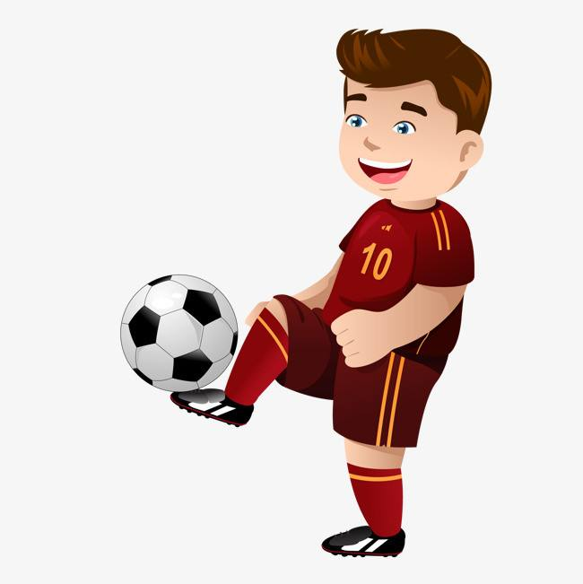

**活动三：**了解球员在比赛场上位置及职责。

**活动四：**团队运动项目的要求。

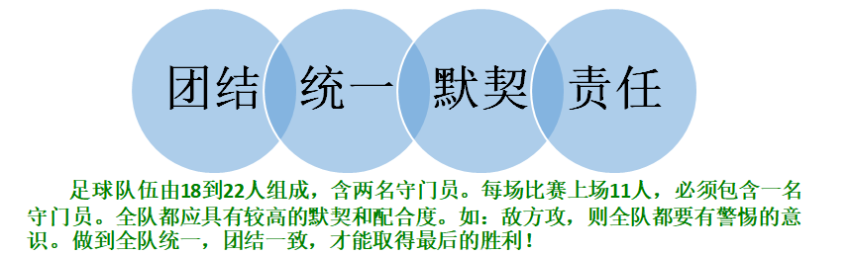

**活动五：**足球运动的锻炼价值。

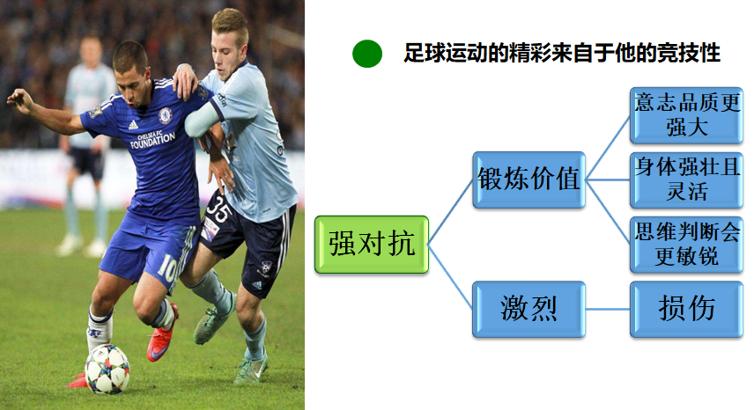

**活动六：**如何在冲撞和摔倒时将损伤降到最低。

**活动七：**介绍足球小游戏。

**活动八：**欣赏顶级足球带给大家的视觉盛宴。

**【注意事项】**

理论学习结束后，进行眼部放松，防止眼睛过度疲劳。